**КРАТКОСРОЧНЫЙ ПРОЕКТ**

***«Зимующие птицы нашего края»***

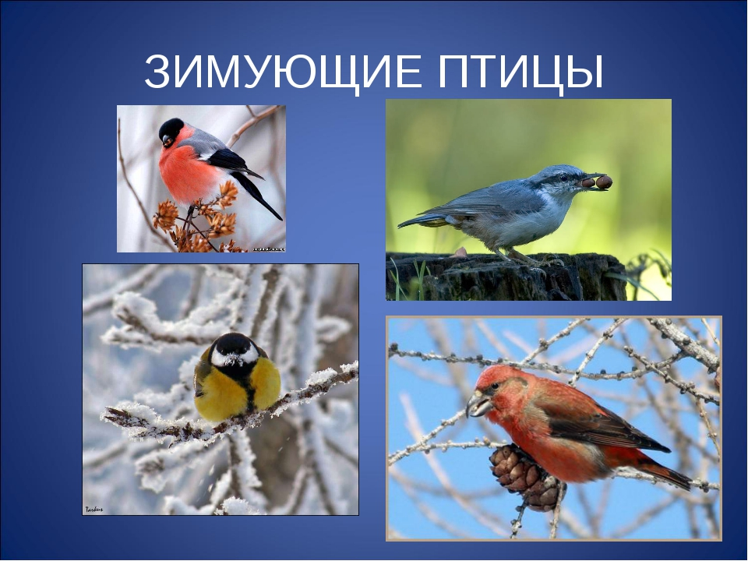

Муниципальное бюджетное дошкольное образовательное учреждение «Детский сад №50 «Радуга»

**Продолжительность проекта:**  краткосрочный, 2 недели

**Тип проекта:** познавательно- творческий, групповой.

**Участники проекта:** дети старшец группы, воспитатели, родители.

**Возраст детей:** 5-6 лет. В. г Рузаевка.

Введение

Дошкольный возраст- это яркая, интересная страница в жизни каждого человека. В это период начинается процесс социализации, устанавливается связь ребенка с природой.

В этом возрасте актуальным является формирование основ нравственности посредством экологического воспитания дошкольников, эмоциональной отзывчивости, способности к сопереживанию, готовности к проявлению гуманного отношения к объектам природы ( птицы).

Дети познают мир, стараясь потрогать его, попробовать на вкус. Но вокруг них много нового, непонятного, потрогать которое невозможно. И порой эта область знаний становиться им малоинтересна, так как «не даётся в руки».

Часто во время прогулки с ребятами, к нам на участок прилетают голуби, воробьи и другие птицы. Реакция у детей непредсказуема. Кто-то замирает и начинает наблюдать, но чаще всего найдётся тот ребёнок, который побежит и спугнёт гостей. На вопрос: «Зачем ты так сделал?», ребёнок не может дать ответа.  Вот и возникла идея – познакомить ребят с птицами поближе, научить их наблюдать за ними, заботиться. Больше всего забота нужна птицам в холодное время года. Именно поэтому мы и решили на зимний период взять этот проект: «Зимующие птицы нашего края».

Это позволит расширить и углубить знания детей о зимующих птицах нашего края, послужит формированию бережного отношения к птицам, осознанию того, что необходимо ухаживать за пернатыми в самое трудное для них время года.

В совместной работе с родителями мы должны повышать экологическое сознание ребенка, стимулируя его интерес к помощи пернатым друзьям, тем самым побуждая чувства ребенка.

**Проблема проекта:**

Расширить кругозор детей и родителей в знании зимующих птиц нашего края.

**Гипотеза проекта:**

 Если мы реализуем данный проект, то повысится уровень знаний детей о зимующих птицах родного края, а также  будет формироваться экологическая культура.

**Цель проекта**:

Формирование у детей знания о зимующих птицах родного края, их образе жизни, создание условий для развития познавательного интереса.

**Задачи для детей :**   **Образовательные**:  
Дать представление детям о зимующих птицах родного края   
и расширить знания дошкольников на тему: «Жизнь птиц зимой»  
 **Развивающие:**Развивать мышление, память, мелкую моторику рук, связную речь,  
 творческие способности, любознательность и интерес к живой природе.  
 **Воспитывающие:**  
Воспитывать заботливое отношение к птицам, желание помочь им в трудных холодных условиях и дружеские отношения в детском коллективе.  
 **Задачи для педагогов:** Развивать любознательность и интерес к живой природе.

Воспитывать заботливое отношение к птицам, желание помочь им в трудных холодных условиях.

**Форма проведения итогового мероприятия проекта**: непосредственно образовательная деятельность по формированию целостной картины мира

**Название итогового мероприятия проекта:** «Зимующие птицы нашего края»

**Продукт проекта:**

**Для детей**

чтение художественной литературы, рисование и аппликация «Зимующие птицы», новые знания и впечатления, изготовление кормушек вместе с родителями

**Для педагогов**

Оформление картотек загадок, пословиц, поговорок, мультимедийные презентации, организация выставки детских работ

**Для родителей**

Содержательно проведенный с ребенком выходной, новые впечатления, совместная деятельность в изготовлении кормушек для птиц. Участие в выставке детских работ.

**Ожидаемые результаты по проекту**:  
 *для детей:*

- сформировать у детей обобщенные представления о зимующих птицах;  
- знание детьми внешнего вида, образа жизни, о приспособленности птиц к жизни в зимнее время года;  
- вызвать постоянное желание детей помогать к заботиться о птицах зимой;  
- уметь сравнивать разных птиц, выделяя общее и различия поведения, способы добывания пищи;  
- обогащение словарного запаса детей;  
- воспитать умение работать в коллективе сверстников, умение выслушивать друг друга, приходить на выручку;  
- приобщить к совместной деятельности родителей;

*для педагогов*:

- -составление картотеки с речевым материалом (загадки, поговорки, стишки о птицах»;

-изготовление папок передвижек;

- разработка серии конспектов;

- разработка методических рекомендации для воспитателей;

- презентация проекта на педсовете МБДОУ;

- желание продолжить проектную деятельность;

- оформление проекта;

*для родителей:*

- активное участие родителей в жизни детского сада и группы;

-рост уровня информированности родителей о деятельности детского сада;

- содержательно проведенное время с ребенком, желание принимать участие в совместных мероприятиях;

**I часть**

**Покормите птиц зимой.**

**Пусть со всех концов**

**К вам слетятся, как домой,**

**Стайки на крыльцо.**

**Не богаты их корма.**

**Горсть зерна нужна,**

**Горсть одна — И не страшна**

**Будет им зима.**

**( А.Яшин)**

Зимнее время – это не только веселые праздники, оживленное катание с горок, отчаянная игра в снежки, но и крепкие морозы с пронизывающим ветром. В холодное время года перед зимующими птицами встают жизненно важные вопросы: как прокормиться. Доступной пищи становится значительно меньше, но потребность в ней возрастает.

**II часть**

1 неделя.

Задача: пополнить развивающую среду группового помещения материалами и оборудованием по теме проекта.

*Понедельник* – внести в уголок книг подборку литературы о птицах.

*Вторник* – заучивание стихотворения «Воробей» Н. Рубцов.

*Среда* - оформление альбома: «Зимующие птицы».

*Четверг* - оформление картотеки загадок, стихов о птицах. - ведение дневника наблюдений прилёта птиц к кормушке (ежедневно). Календарь наблюдений за птицами зимой.

*Пятница*- Аппликация «Зимующие птицы».

2 неделя.

Задача: воспитывать желание помогать птицам в трудное для них время.

*Понедельник* -беседа«Трудно птицам зимовать».

*Вторник*- заучивание стихотворений А. Прокофьева «Снегири», А. Барто «Свиристели», скороговорок, считалок о птицах.

*Среда* -рисование «Моя любимая птичка».

*Четверг*-Коллективная работа «Зимующие птицы»(оригами)

Пятница -чтение худ. литературы: Л.Воронкова «Птичьи кормушки», В.Сухомлинский «Как синичка меня будит», О.Григорьева «Синица», А.Яшин «Покормите птиц зимой»; - заготовка корма для птиц; - подвижные игры«Перелёт птиц», «Птички в гнёздышках», «Совушка – сова»; - прослушивание записи голосов зимующих птиц.

Взаимодействие с родителями

1 неделя. Консультации–«Покормите птиц зимой», «Они остались зимовать, мы им будем помогать».

2 неделя. Взаимодействие с родителями Конкурс -«Лучшая зимняя кормушка»

Взаимодействие с детьми.

Викторина «Кто больше знает о зимующих птицах?» Цель:закрепить знания о зимующих птицах, умение их различать.

Ожидаемый результат:

-у детей сформирована система знаний о зимующих птицах;

- созданы необходимые условия в группе по формированию целостного представления о жизни зимующих птиц.

-у детей появилось желание помогать птицам в зимнее время года.

**Заключение**

Проведение итогового мероприятия Викторина «Кто больше знает о зимующих птицах»

**В реализации проектной деятельности:**

В результате проведенной работы дети получили много новой информации о птицах, которые зимуют рядом с нами. Узнали о жизни птиц, их различиях, повадках, об особенностях обитания в зимний период. Узнали чем можно подкармливать птиц, а чем нельзя. Приняли участие вместе с родителями в изготовлении кормушек. Укрепились детско-родительские отношения. Развивающая среда группы пополнилась литературой, стихотворениями, иллюстрациями, рассказами и загадками о птицах.

Но главный результат-это усвоение детьми того, что наши пернатые друзья не смогут перезимовать, если мы не будем им помогать. Дети стали более добрыми, отзывчивыми.

**Список литературы**

1. Кравченко И. В., Долгова Т. Л. Прогулки в детском саду. Старшая и подготовительная к школе группы: Методическое пособие/ Под редакцией Г. М. Киселевой, Л. И. Пономаревой. – М. 6 Сфера, 2012

2. Кислова Т. Р. «По дороге к азбуке». Методические рекомендации для воспитателей, логопедов, учителей и родителей к частям 1 и 2 / Под научной редакцией Р. Н. Бунеева, Е. В. Бунеевой. –М. :Баласс, Издательский Дом РАО, 2007. (Образовательная система «Школа 2100». Комплексная программа «Детский сад 2100»)

3. Швайко Г. С. Занятия по изобразительной деятельности в детском саду: Средняя группа: Программа, конспекты: пособие для педагогов дошк. Учреждений /Г. С. Швайко. – М. : Гуманитар. изд. центр ВЛАДОС, 2006.

4. Давыдова О. И., Майер А. А., Богославец Л. Г. Проекты в работе с семьей. Методическое пособие. - М. : ТЦ Сфера, 2012.

5. Электронный ресурс: http://dou138.ru/article.asp?id_text=172[http://festival.1september.ru/articles/419784/](http://infourok.ru/go.html?href=http%3A%2F%2Ffestival.1september.ru%2Farticles%2F419784%2F) [http://semeinaja-kultura.ru/publ/scenarii_k_prazdnikam/sinichkin_den/12-1-0-103](http://infourok.ru/go.html?href=http%3A%2F%2Fsemeinaja-kultura.ru%2Fpubl%2Fscenarii_k_prazdnikam%2Fsinichkin_den%2F12-1-0-103)

Приложение №1

Картотека стихов о зимующих птицах

**Воробушек**

Комочек серых перышек.

Веселый наш воробушек

В саду хлопочет, кружится,

Вот выкупался в лужице

И к детям под окошко

Летит за хлебной крошкой.

**Снегири**

На снегу сидит блистая,

Красногрудых птичек стая.

Полюбуйтесь поскорей,

На красавцев снегирей!

**Снегирь**

Алой кисточкой заря

Красит грудку снегиря,

Чтоб в морозы и в пургу

Не замерз он на снегу.

**Синица**

Эта птица с силой воли,

В день раз сто бывает в поле.

Птичке некогда лениться,

Носит корм птенцам синица.

Приложение №2

Картотека загадок о зимующих птицах

|  |  |
| --- | --- |
| Грудка ярче, чем заря,  У кого?..  **У снегиря.**  http://fotohomka.ru/images/Jan/10/6e4f5bb8348d855dd4b7768de6b0a21a/mini_1.jpg | Всех я за день навещу,  Всё, что знаю, растрещу.  **Сорока.**  http://www.islam.ru/sites/default/files/img/obshestvo/2012/04/soroka_beloboka.jpg |
| Спинкою зеленовата,  Животиком желтовата,  Черненькая шапочка  И полоска шарфика.  **Синица.**  http://www.maam.ru/upload/blogs/9a52e7832f8e879905dd0a554ea3550e.jpg.jpg | В серой шубке перьевой,  И в морозы он герой,  Назови его скорей,  Кто там скачет?  **Воробей.**  http://vsezivotnye.ru/wp-content/uploads/2014/10/22.jpg |
| Как лиса среди зверей,  Эта птица всех хитрей,  Прячется в морозных кронах,  А зовут её …  **Ворона.**  http://cs5.pikabu.ru/images/big_size_comm/2014-09_3/1410608360905.jpg | Эти птички с хохолком,  Очень яркие притом.  На рябину прилетели,  Птички эти…  **Свиристели.**  http://pluh.nsk.ru/assets/files/wpid-sviristel-kartinka-dla-detej.jpg |
| Посмотрите на балкон:  Он с утра воркует тут.  Эта птица – почтальон,  Пролетит любой маршрут.  **Голубь.** | Над жуком и короедом  Держит он всегда победу.  По деревьям тук да тук:+  Кто для леса верный друг?  **Дятел.** |

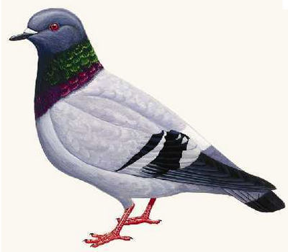 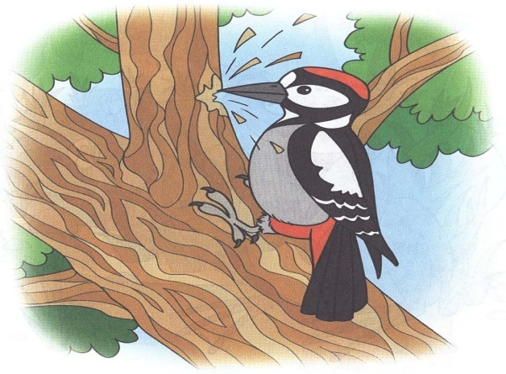

Приложение №3

**Викторина «Кто больше знает о зимующих птицах».**

Воспитатель: Сегодня мы проведём необычную игру, на тему «Зимние птицы». Итак, мы начинаем игру «Что? Где? Когда? », в ней участвуют две команды.

**Первый конкурс** – разминка: «Я начну, а ты закончи»

Я буду читать предложение, а вы должны его закончить. Читать я буду по очереди одной и второй команде. За каждый правильный ответ команды получают один бал.

У синицы клюв тонкий, а у дятла (толстый) ; (СЛАЙД 6)

Снегирь малоподвижный, а синица (шустрая) ; (СЛАЙД 7)

Клёст нарядный, а воробей (невзрачный) ; (СЛАЙД 8)

Синицы высиживают птенцов летом, а клёст (зимой) ;(СЛАЙД 9)

У воробья туловище мелкое, а у вороны (крупное) ; (СЛАЙД 10)

У вороны клюв большой, а у воробья (маленький)

У воробья хвост короткий, а у вороны (длинный) ;

У воробья лапки тонкие, а у вороны (толстые) ;

Ворона большая, а воробей (маленький) ;

Если снегирь мало двигается, то он (малоподвижный) (СЛАЙД 11);

Если у сороки белый бок, то она какая? (белобокая) ;

Если у сороки чёрный хвост, то она какая? (чернохвостая) ;

Если у снегиря красная грудь, то он какой? (красногрудый).

Воспитатель: Разминка прошла удачно.

**Второй конкурс** «Угадай по описанию».

Команды составляют описательный рассказ о предложенной птице, не показывая её. Вторая команда отгадывает, про какую птицу рассказали.

(включаем мелодию птиц) . При описании птиц СЛАЙД 12-13)

Воспитатель: Прежде чем перейти к следующему конкурсу, давайте поиграем.

Пальчиковая игра «Покормите птиц». (СЛАЙД 14)

**Покормите птиц зимой**! Изображают как сыплют крошки

**Пусть со всех концов** Разводят руки в стороны

**К нам слетятся, как домой,** Большие пальцы соединяют

остальными машут, как крыльями

**Стайки на крыльцо**. Кончики пальцев соединяют

изображая крышу дома

**Сколько гибнет их – не счесть** Держатся за голову и качают ей

**Видеть тяжело.**

**А ведь в нашем сердце есть** Прижимают руки к сердечку

**И для птиц тепло**. Обнимают и гладят себя

**Приучите птиц в мороз** Изображают как сыплют крошки

**К своему окну**, Соединяют руки кольцом, над головой

**Чтоб без песен не пришлось** Пальцы щепоткой «открывают

и закрывают клюв»

**Нам встречать весну**.

**Третий конкурс** (СЛАЙД 15)

Воспитатель: Ребята, а кто же в лесу главные жители деревьев? (птицы) .

Много птиц живёт в лесу, но не всегда их можно увидеть, чаще всего мы слышим их пение. Сейчас вам надо отгадать какая птица поёт?

За правильный ответ присуждается один бал (прослушивание записи с голосами птиц) .

**Четвёртый конкурс** называется «Четвёртый лишний».

На экране появляются картинки четырёх птиц, необходимо убрать лишнюю и объяснить почему.

Сорока, воробей, ласточка, дятел; (СЛАЙД 16)

Ворона, скворец, синичка, сова; (СЛАЙД 17)

Утка, снегирь, голубь, свиристель; (СЛАЙД 18)

Клёст, воробей, синичка, кукушка. (СЛАЙД 19)

А сейчас, чтобы вы, ребята, отдохнули, давайте поиграем в игру «Совушка».

**Подвижная игра** «Совушка» (СЛАЙД 20)

В уголке площадки - обруч. Это «гнездо совы». В него становится ребёнок, который избран «совушкой». Остальные дети - это «мотыльки» и «жучки». Они становятся на другой стороне площадки. Середина площадки свободная.

На слова воспитателя: «День начинается, все просыпаются» - мотыльки и жучки начинают бегать по площадке, приседать, будто собирают сок из цветов.

На слова воспитателя: «Ночь наступает, все засыпает» - дети замирают в любой позе. Совушка в это время тихо вылетает на охоту - ходит, медленно размахивая руками, и забирает мотыльков и жучков, которые пошевелились. Отводит их в своё гнездо. Совушка ловит до тех пор, пока воспитатель не скажет: «День». Тогда она возвращается к гнезду, а мотыльки и жучки снова начинают летать. Совушка выходит на охоту два-три раза. Потом избирают нового ведущего, и игра начинается сначала.

**Пятый конкурс**: «Птичья мозаика»

Воспитатель: Командам нужно собрать разрезанные картинки (на разрезанных картинках изображены снегирь, синица). Чья команда первая справится с заданием, возьмитесь за руки и поднимите их вверх.

**Шестой конкурс** «Отгадай загадку»

Воспитатель: Загадки буду загадывать по очереди одной и второй команде. За каждый правильный ответ команда получает один бал.

Спиною зеленовато,

Животиком желтовато,

Черненькая лапочка

И полоска шарфика. (Синица)

В серой шубке перовой

И в морозы он герой.

Скачет, на лету резвится.

Не орёл, а всё же птица. (Воробей)

Черный жилет,

Красный берет,

Нос как топор,

Хвост как упор. (Дятел)

Это кто там на дорожке

Испугался нашей кошки?

Это кто там поднял крик

- Чик-чирик да чик-чирик? (Воробей)

Непоседа пестрая,

Птица длиннохвостая,

Птица говорливая,

Самая болтливая!( Сорока)

Выпал снег, а эта птица

Снега вовсе не боится.

Эту птицу мы зовем

Красногрудым. (Снегирем) .

Он по-рабочему одет – удобно, просто, ловко.

На нем малиновый берет и пестрая спецовка. (Дятел)

На голом суку сидит,

На весь двор кричит:

"Кар-кар-кар! "(Ворона)

Кто там прыгает, шуршит,

Клювом шишки потрошит,

Голоском речистым, чистым,

Кле-кле-кле поёт со свистом? (Клёст)

Сизокрылая птичка любит семечки и крошки.

У окна она сидит и тихонечко воркует. (Голубь.)

Воспитатель: Хотелось бы проверить вас на смекалку. Отгадайте, что лежит в коробочке, а я загадаю вам описательную загадку.

Игра черный ящик

То, что лежит в этой коробочке:

-имеет овальную форму;

-есть дома, в магазине, можно найти в поле, лесу.

-бывает белого, желтого, коричневого цвета

-очень полезно для всех;

-хрупкое, может разбиться;

-сказка есть про это, вы ее знаете все;

-один злой волшебник хранил в нем свою смерть;

- с этого начинается жизнь птиц (в нем иногда зарождается жизнь птиц) .

Воспитатель: и вот закончилась игра, но мы надеемся, что с ней, вы стали чуточку умней, дружней. Ребята, оставайтесь добрыми друзьями для птиц. Давайте все вместе исполним песню: «Всем нужны друзья»

**Текст песни "Воробьиная песенка**

Мне не нужно ни игрушек,

Ни цветных карандашей,

Потому что у кормушки

Поселился воробей.

Только слушался бы лучше

Этот хитрый озорник.

Я решил на всякий случай

Птичий выучить язык.

**Припев:**

Чирик-чик-чик,

Чирик-чик-чик,

Всем нужны друзья.

Чирик-чик-чик,

Чирик-чик-чик,

Даже воробьям.

Сколько вкусных бутербродов

Искрошил в кормушку я.

Очень трудная работа -

Дрессировка воробья.

Но зато в районе нашем

Удивляется народ -

Воробей вприсядку пляшет,

Бьёт в ладоши и поёт.

**Припев.**

С ним мы делимся обедом,

Как положено друзьям.

Расчирикал он об этом

Всем знакомым воробьям.

Я им крошек дам послаще.

И недели не пройдёт -

Все увидят настоящий

Воробьиный хоровод.